**HUBUNGAN ANTARA SIKAP IBU BALITA**

**TENTANG KEGIATAN POSYANDU DENGAN PARTISIPASINYA DI DESA TEPUS KECAMATAN AIR GEGAS**

**SKRIPSI**

Diajukan Untuk Memenuhi Salah Satu Syarat dalam

Menempuh Ujian Sidang Sarjana Strata Satu (S1)

Pada Program Studi Ilmu Kesejahteraan Sosial

Disusun Oleh :

YESI USARI

162020030

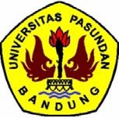

PROGRAM STUDI ILMU KESEJAHTERAAN SOSIAL

FAKULTAS ILMU SOSIAL DAN POLITIK

UNIVERSITAS PASUNDAN

BANDUNG

2020